**Deep Learning aplicado a la Geología y Recursos Minerales**

Tema: Geología y Exploraciones

José Gutiérrez Ramírez 1*, Compañía de Mina Buenaventura, director de Modelamiento, Las Begonias 415, Piso 19, San Isidro – Lima, Jose.Gutierrez@Buenaventura.pe, egutierrezgtc@gmail.com,+51 989046067, https://www.linkedin.com/in/jos%C3%A9-enrique-guti%C3%A9rrez-ram%C3%ADrez-a579163a/

Octavio Vargas Machuca Bueno 2*, Compañía de Mina Buenaventura, jefe de Modelamiento, Las Begonias 415, Piso 19, San Isidro – Lima, Octavio.vargasmachuca@Buenaventura.pe, [ovargasmb@gmail.com](mailto:ovargasmb@gmail.com) , +51993234839, https://www.linkedin.com/in/octavio-vargas-machuca-bueno-32007a41/

Eloy Paredes 3*, Compañía de Mina Buenaventura, Senior de Base de Datos Las Begonias 415, Piso 19, San Isidro – Lima, [Eloy.Paredes@Buenaventura.pe](mailto:Eloy.Paredes@Buenaventura.pe), eloyparedesq@gmail.com, +51966057280, https://www.linkedin.com/in/eloyparedes/

**RESUMEN**

Las técnicas de Deep Learning (DL) o Aprendizaje Profundo están compuestas por redes neurales artificiales, las cuales constan de un número importantes de capas de neuronas, gracias a esta configuración, los algoritmos pueden reconocer patrones en fotos o procesar texto (Natural Language Process - NLP). Buenaventura ha implementado estas técnicas en el software desarrollado Inhouse YupAI, el criterio de implementación estuvo focalizado en crear un ambiente amigable para procesar fotos y bases de datos.

**Introducción:**

A continuación, un resumen de los algoritmos de DL y NLP utilizados en los casos de estudio

**Deep Learning,** se utilizaron redes neuronales convolucionales para los modelos de Deep Learning, con la arquitectura U-Net y DeepLab V3+.

**Natural Language Process,** es una intersección varios campos (ciencia de la computación, inteligencia artificial y lingüística).

Buenaventura probó el uso de DL y NLP en un depósito con mineralización de plata, a continuación, dos casos de estudios modelados en la plataforma YupAI:

**Caso I**: Extracción de dominios de Mineralización a partir de fotos.

Para esta tarea se empleó la segmentación semántica de imágenes, una técnica de visión por computadora que permite clasificar cada píxel de una imagen según la categoría a la que pertenece.

En la primera fase, se utilizó la arquitectura U-net para entrenar un modelo capaz de identificar las regiones de la imagen que corresponden al testigo de perforación. Como se muestra en la Figura 1, esta información permitió eliminar de la imagen las áreas que no forman parte del testigo de perforación, esto con el fin de evitar interferencias en la etapa posterior de identificación de los dominios de mineralización.

Figura 1 Extracción de los testigos de roca

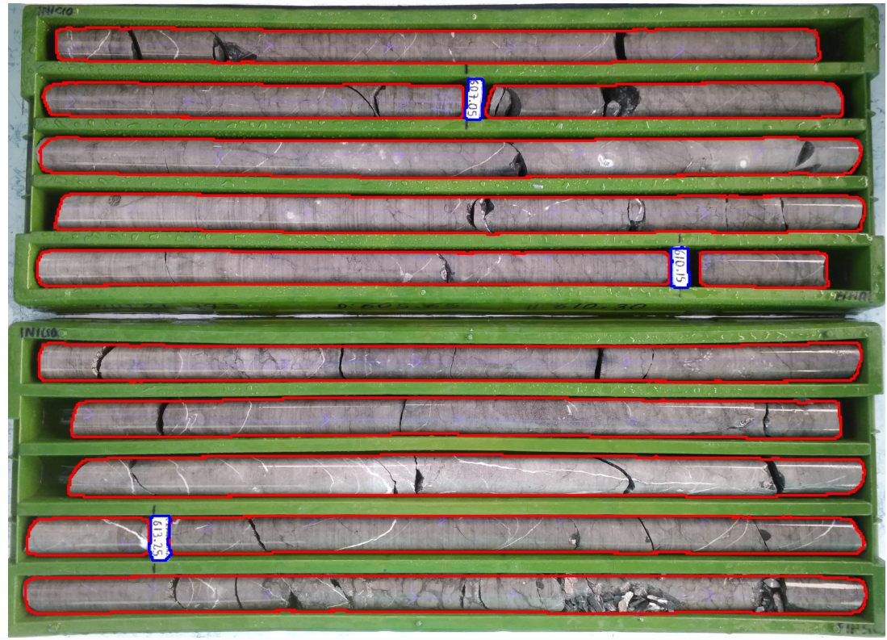 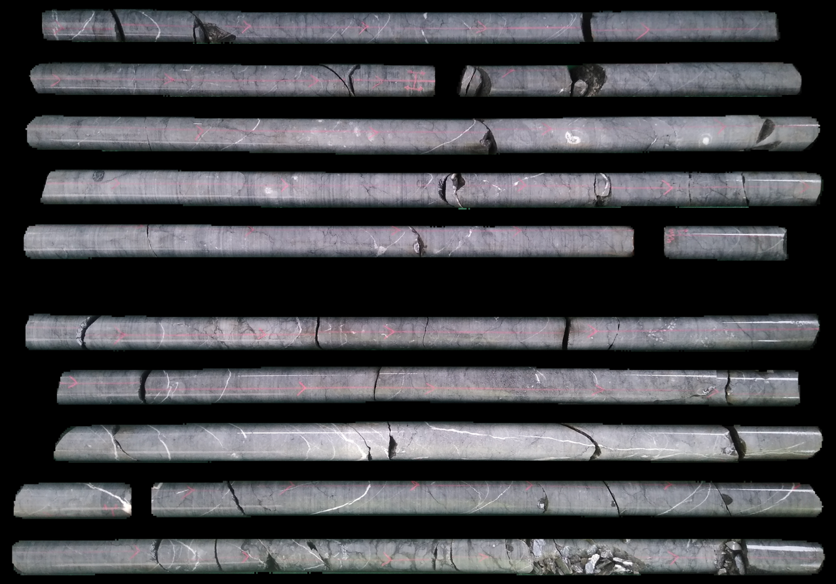

En la segunda fase se entrenó un modelo basado en la arquitectura DeepLab V3+ para identificar las zonas correspondientes a Alabandita, Mixto y otros tipos de mineralización. Esta arquitectura fue seleccionada por su mayor robustez y capacidad para detectar variaciones sutiles de color y textura entre los distintos dominios de mineralización. En la Figura 2 se observan los polígonos generados por el modelo, los cuales delimitan las zonas de mineralización identificadas.

Figura 2 Segmentación realizada por el modelo para los sectores de Alabandita y Mixto

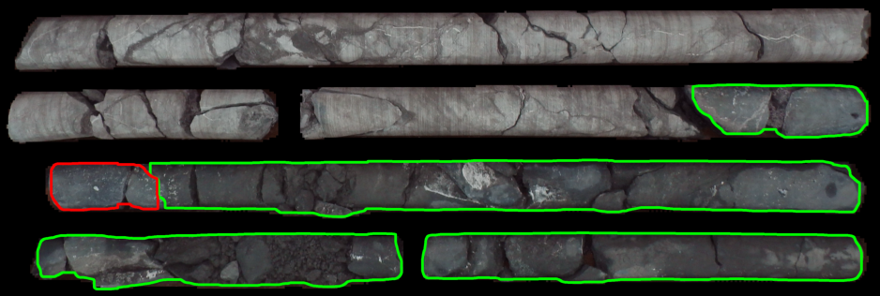

Finalmente, mediante un algoritmo que calcula la relación entre la longitud en metros de la muestra y su representación en pixeles, es posible determinar los tramos desde-hasta de cada dominio de mineralización identificado por el modelo.

**Caso II**: Extracción de información categórica a partir de descripciones geológicas.

El primer paso de una operación de procesamiento es la “Tokenización”, el termino token es utilizado para designar una unidad, muchas veces se refiere a una palabra del texto. La Figura 3 muestra el proceso seguido para la extracción de información categórica. Los geólogos durante el logueo realizan el llenado de los campos de la base de datos. Sin embargo; en la mayoría de las ocasiones el campo descripción contiene un mayor detalle que el que se encuentra en los campos de la BD.

Figura 3 Secuencia de trabajo para implementación del NLP

La extracción de información categórica de mineralización se muestra en la Figura 4, en este caso se están categorizando la mineralización (0 u 1) de Platas rojas (Ag), Alabandita y esfalerita.

Figura 4 Extracción de mineralización a partir de descripciones geológicas

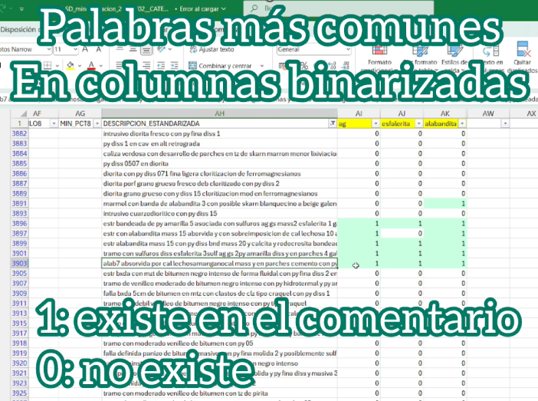

La Figura 5 muestra el manto Camila, compuesto principalmente por Alabandita. Adicionalmente, se pueden apreciar intervalos fuera del cuerpo mineralizado que no han sido incluidos dentro de ninguna estructura. Esto abre una importante posibilidad al evaluar sectores perforados no evaluados ni incluidos en el modelo previamente.

Figura vista isométrica intervalos con información de Alabandita

**Conclusiones:**

La aplicación del DL para identificar dominios de mineralización y del NLP para extraer características categóricas en data que usualmente se usan como consulta o de manera cualitativa, permite otorgarle un valor cuantitativo a la información, durante el proceso de modelamiento y evaluación de un depósito mineral